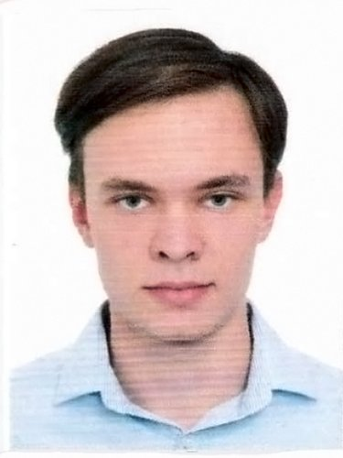 | Мотякин Артем Андреевич  Мужчина, 18 лет, родился 28 сентября 2003  +7 (985) 3891490  artem.motyakin@yandex.ru — предпочитаемый способ связи  Проживает: Москва, м. Раменки  Гражданство: Россия, есть разрешение на работу: Россия  Готов к переезду, готов к командировкам
Желаемая должность и зарплата
Программист-стажёр, C++ Developer, C# Developer, SQL Developer, Web Developer
Специализации:
— Программист, разработчик

Занятость: проектная работа, стажировка, частичная занятость
График работы: гибкий график
Желательное время в пути до работы: не имеет значения
Образование
Среднее
2021 | Лицей №1533 (информационных технологий)  IT-класс
Неоконченное высшее
2027 | Национальный исследовательский университет «Высшая школа экономики»  Московский институт электроники и математики им. А. Н. Тихонова, Компьютерная безопасность
Повышение квалификации, курсы
2024 | Национальный исследовательский университет "Высшая школа экономики"  Национальный исследовательский университет "Высшая школа экономики", Интеллектуальный анализ данных
2022 | Moscow Institute of Physics and Technology, Yandex, E-Learning Development Fund  Coursera, Основы разработки на C++: жёлтый пояс
2021 | Moscow Institute of Physics and Technology, Yandex, E-Learning Development Fund  Coursera, Основы разработки на C++: белый пояс
Электронные сертификаты
2022 | Основы разработки на C++: жёлтый пояс
2021 | Основы разработки на C++: белый пояс
Ключевые навыки
Знание языков | Русский — Родной  Английский — C1 — Продвинутый
Навыки | Исполнительность Ответственность Честность Принципиальность Многозадачность Работа в команде Логическое мышление Усидчивость Аналитическое мышление Креативность
Дополнительная информация
Обо мне | Обладаю навыками владения приложениями Adobe: Power Point, Excel, Word, Photoshop; RDBMS: MySQL, PostgreSQL.  Владею языками программирования: C#, C++, C.  В настоящий момент самостоятельно изучаю Python, Dart; работаю над разработкой проекта telegram-бота для организации развлекательных мероприятий.  Являюсь одним из победителей конкурса Mix & Game Jam (2020): https://danqzq.itch.io/ordinary-pong-with-a-chance-of-mixing-genres  Имею опыт разработки проектов: ВК чат-бот с интегрированной нейросетью; программа для обнаружения и классификации повреждений фасада жилых сооружений с использованием технологий машинного зрения и машинного обучения; Telegram бот, использующий интегрированную нейросеть для покраски волос человека на фотографии; Discord чат-бот интегрированный на сервер игры SCP:SL, хранящий статистику игроков и организовывающий покупку/продажу/раздачу внутриигровой валюты; плагины для сервера игры SCP:SL.  (Исходные данные проектов могу предоставить по запросу).  Мои хобби: рыбалка, фитнес, охота, коллекционирование.

